

Název školy: | Střední pedagogická škola J.H.Pestalozziho
Autor: | Dana Drobná
Vzdělávací oblast: | Umění a kultura
Vzdělávací obor: | Hudební výchova
Tematický okruh: | Stupnice dur
Téma: | Odvozování durových stupnic s křížky

Odvozování durových stupnic s křížky
Základní stupnicí je stupnice C dur.

Obrázek č.1: C dur-půltóny
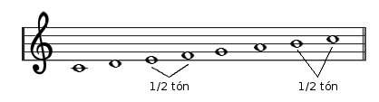
Zdroj: Google obrázky

Pravidlo kvintového kruhu zní: na každém 5. stupni stupnice předcházející leží 1. stupeň stupnice následující. Aby byl zachován poměr celých tónů a půltónů jako u základní stupnice C dur, je nutno u takto odvozené řady zvýšit 7. stupeň.
Např. od C dur odvodíme následující stupnici: G dur
Obrázek č.2: G dur
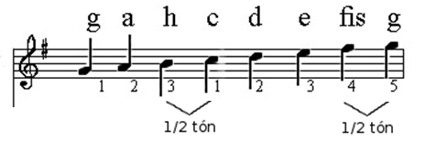
Zdroj: vlastní zpracování

Budeme-li každou další stupnici začínat od 5. Stupně předchozí tupnice, musíme vždy zvyšovat 7. Stupeň a přidávat křížky k předznamenání. Celý postup v přehledu:
C dur: c d e f g a h c
G dur: g a h c d e fis g (1 křížek)
D dur: d e fis g a h cis d (2 křížky)
A dur: a h cis d e fis gis a (3 křížky)
E dur: e fis gis a h cis dis e (4 křížky)
H dur: h cis dis e fis gis ais h (5 křížků)
Fis dur: fis gis ais h cis dis eis fis (6 křížků)
Cis dur: cis dis eis fis gis ais his cis (7 křížků)
Pořadí stupnic a křížků, vyjádřené tabulkou:

Stupnice | C | G | D | A | E | H | Fis | Cis
Počet křížků | - | 1 | 2 | 3 | 4 | 5 | 6 | 7
Pořadí křížků | - | fis | cis | gis | dis | ais | eis | his
Zdroj: Vlastní zpracování

Pořadí křížků je nutno zachovat i v předznamenání. Samozřejmě je třeba křížky správně umisťovat:
Obrázek č.3: Křížky v notové osnově
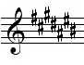
Zdroj: Google obrázky

Pořadí durových stupnic s křížky tvoří tzv. kvintový kruh:
Obrázek č.4: Kvintový kruh
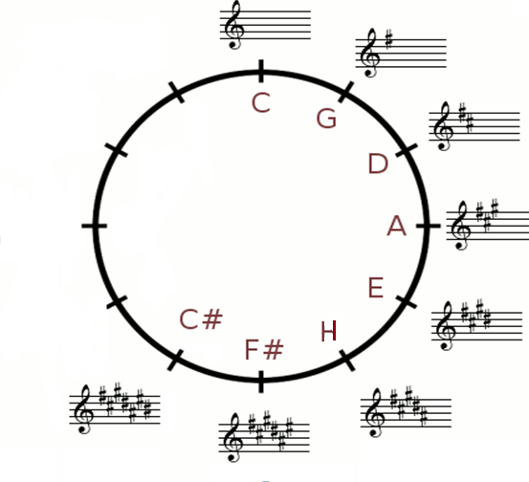
Zdroj: vlastní zpracování

Písemné cvičení: 
Napište v notách všechny stupnice dur s křížky. Pod každou notu napište její jméno, nad klíč název stupnice. Půltóny označte svorkami. Na konci každé stupnice napište tónický kvintakord. Pozor na psaní a uspořádání křížků v předznamenání!

Zdroje:
[1] Já, písnička. Cheb: Music Cheb, 1999. ISBN 80-85925-01-X.
[2] Google obrázky. Google [online]. 2012 [cit. 2012-09-03]. Dostupné z: http://www.google.com/imghp?hl=cs
[3] Vlastní zdroje

Děkuji za pozornost


